**UJIAN TENGAN PRAKTIKUM**

**(Basis Data Praktikum )**

Oleh

Muhammad Nur Ashiddiqi - 1857051014

Amara Indah Pancarani - 1817051010

Arbi isi sendiri lahh



**S1 ILMU KOMPUTER**

**JURUSAN ILMU KOMPUTER**

**FAKULTAS MATEMATIKA DAN ILMU PENGETAHUAN ALAM**

**UNIVERSITAS LAMPUNG**

**2019**

**Ujian Tengan Praktikum Basis Data**

1. **Studi Kasus**

Sebuah perpustakaan yang terletak dalam sebuah Universitas, yaitu Universitas A dipimpin oleh seorang Kepala Perpustakaan yang mengepalai bidang pengelola, bidang pelayanan, dan bidang IT. Seluruh pekerja beserta dengan Kepala Perpustakaan termasuk kedalam petugas perpustakaan.

Petugas perpustakaan dibagi dalam beberapa bagian :

1. Bagian pengelola perpustakaan bertugas untuk mengatur dan memeriksa segala hal terkait ketersediaan koleksi buku milik perpustakaan.
2. Bidang pelayanan bertugas untuk melayani pengunjung yang datang ke perpustakaan dan mengurus peminjaman serta pengembalian buku dan juga tugas penyusunan tidak bisa meminta petugas perpustakaan lain untuk mengurusnya.
3. Bidang IT bertugas untuk mengurus sistem dan segala hal yang bersangkutan dengan komputerisasi dalam perpustakaan.

Dalam perpustakaan tersebut terdapat banyak buku dengan berbagai jenis buku yang berbeda. Buku-buku yang dimiliki perpustakaan tersebut tersusun secara rapi dalam rak dengan jenis yang sama. Contoh jenis buku yang dimiliki perpustakaan Universitas A antara lain sejarah, sains, sosial, politik, bahasa, dan lain sebagainya. Selain itu buku yang terdapat dalam perpustakaan tersebut hanya dapat dibaca langsung saat itu juga di dalam perpustakaan atau buku dipinjam untuk dibaca di tempat lain.

Bagian pelayanan hanya dapat melayani pengembalian dan peminjaman buku saja tidak dapat melakukan tugas lainnya. Peminjam buku juga memiliki data riwayat peminjaman dan pengembalian buku. Apabila pengembalian buku melewati batas atau terlambat dari jadwal yang telah ditentukan maka akan dikenakan denda untuk peminjaman buku tersebut.

1. ***Conceptual Model Database* / Pemodelan Data di Data Modeler**

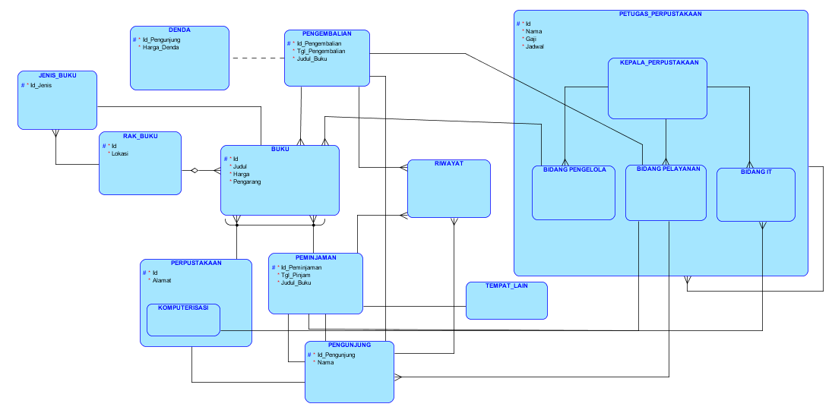

1. **Penjelasan**
2. **Identifikasi - ERDish dan relationships**

* Kepala Perpustakaan yang mengepalai bidang pengelola
* Kepala Perpustakaan yang mengepalai bidang pelayanan
* Kepala Perpustakaan yang mengepalai bidang IT
* Bagian pengelola dapat mengatur/memeriksa satu atau lebih buku
* Satu bidang pelayanan dapat mengurus satu pengembalian buku
* Satu bidang pelayanan dapat mengurus satu peminjaman buku
* Satu bidang pelayanan dapat melayani satu atau lebih pengunjung
* Setiap bidang IT dapat mengurusi satu komputerisasi pada perpustakaan
* Satu pengunjung dapat melakukan satu peminjaman buku
* Satu pengunjung dapat melakukan satu pengembalian buku
* Satu pengunjung dapat membaca di satu perpustakaan
* Setiap buku dapat dibaca di perpustakaan atau setiap buku dapat dipinjam untuk dibaca di tempat lain.
* Satu buku memiliki satu jenis buku dan satu jenis buku dimiliki oleh satu buku
* Setiap buku dapat memiliki satu rak buku, dan satu rak buku memiliki satu atau lebih buku
* Satu rak buku dapat memiliki satu atau lebih jenis buku
* Setiap buku dapat melakukan pengembalian buku
* Satu pengembalian buku dapat/tidak dapat mempunyai denda,begitupun sebaliknya
* Satu pengunjung memiliki satu atau lebih riwayat
* Setiap riwayat memiliki satu atau lebih pengembalian buku
* Setiap riwayat memiliki satu atau lebih peminjaman buku

1. **Identifikasi - Attributes untuk entity**

Entitas yang ada:

1. Buku
2. Petugas perpustakaan
3. Pengunjung
4. Rak buku
5. Pepustakaan
6. Peminjaman
7. Pengembalian
8. Jenis buku

Attribute-attributnya :

1. Buku

* Id
* Judul
* Harga
* Pengarang

1. Petugas perpustakaan

* Id
* Nama
* Gaji
* Jadwal

1. Pengunjung

* Id pengunjung
* Nama pengunjung

1. Rak buku

* Id
* Lokasi

1. Perpustakaan

* Id
* Alamat

1. Peminjaman

* Id peminjaman
* Tanggal pinjam
* Judul buku

1. Pengembalian

* Id pengembalian
* Tanggal pengembalian
* Judul buku

1. Jenis buku

* Id jenis

1. **Identifikasi - Supertypes dan subtypes**

Supertypes : Petugas Perpustakaan

Subtypes :

> Kepala Perpustakaan > Bidang Pengelola

* ID - ID
* Nama - Nama
* Gaji - Gaji
* Jadwal - Jadwal

> Bidang Pelayanan > Bidang IT

* ID - ID
* Nama - Nama
* Gaji - Gaji
* Jadwal - Jadwal

Pada desain conceptual model database terdapat entitas **Petugas Perpustakaan** sebagai supertype yang memiliki entitas **Kepala Perpustakaan**, **Bidang Pengelola**, **Bidang Pelayanan**, dan **Bidang IT** sebagai subtypes-nya. Masing-masing entitas tersebut memiliki atribut-atribut yang sama sehingga atribut hanya dituliskan di bagian supertype saja yang mencakup atribut semua entitas.

Supertypes : Perpustakaan

Subtypes :

> Komputerisasi

* ID
* Alamat

Pada desain conceptual model database terdapat entitas lainnya yang juga dijadikan sebagai supertype, yaitu entitas **Perpustakaan** yang memiliki entitas **Komputerisasi** sebagai subtype-nya. Antara entitas **Perpustakaan** dengan entitas **Komputerisasi** memiliki atribut yang sama sehingga atribut hanya dituliskan di bagian entitas **Perpustakaan** saja sebagai supertype-nya.

1. **Identifikasi - Relationship transferability dan nontransferability**

* **Transferbilty**adalah sebuah relasi antar entitas yang nilainya dapat berpindah, dilihat dari study kasus 3 terdapat hubungan antara entitas **BUKU***,* entitas**PEMINJAMAN,** danentitas **PENGUNJUNG** . Setiap **BUKU** dapatdilakukan **PEMINJAMAN** ke **PENGUNJUNG**. Dalam hal ini *satu atau lebih Buku* dapat *dipinjam* oleh *Pengunjung* lain.
* **Non-Transferbilty**adalah sebuah relasi antar entitas yang nilainya tidak dapat berpindah/dipindahkan (*Transferable*). dilihat dari study kasus 3 terdapat hubungan antara entitas **RAK_BUKU**danentitas **BUKU** . Setiap **BUKU** dapatdisusun ke satu **RAK_BUKU**. Dalam hal ini *Buku* tidak dapat berpindah tempat ke *Rak_Buku* yang lain.

1. **Identifikasi - Tipe Relationship**

Tipe relationship pada ERD ada 3,yaitu one-to-one ,one-to-many,dan many-to-many.Pada ERD yang ada diatas terdapat 2jenis relasi yaitu one-to-one dan one-to many.

1. **Identifikasi - Untuk mengatasi many-to-many relationships**

Pada studi kasus, relasi antara pengunjung dan buku , relasi many to many nya diatasi dengan menambahkan entitas baru yaitu entitas riwayat, yang mencakup riwayat peminjaman dan pengembalian.

1. **Identifikasi – CRUD**

**Create**

|  |  |  |  |
| --- | --- | --- | --- |
| ID | Judul | Harga | Pengarang |
|  |  |  |  |

**Retrive**

|  |  |  |  |
| --- | --- | --- | --- |
| ID | Judul | Harga | Pengarang |
| 0001 | Hacking Asyiq | 50000 | Gramidia |
| 0002 | Coding Asyiq | 45000 | Informatika |

**Update**

|  |  |  |  |
| --- | --- | --- | --- |
| ID | Judul | Harga | Pengarang |
| 0001 | Hacking Asyiq | 45000 | Gramidia |
| 0002 | Coding Asyiq | 40000 | Informatika |

**Delete**

|  |  |  |  |
| --- | --- | --- | --- |
| ID | Judul | Harga | Pengarang |
| 0001 | Hacking Asyiq | 45000 | Gramidia |

1. **Identifikasi - Mutually exclusive relationships**

Mutually Exclusive : Setiap satu superype hanya dapat memilki satu subtype

Mutually Exclusive dalam studi kasus ini :

1. Entitas Petugas_Perpustakaan : petugas perpustakaan pasti memilki satu jabatan,Jika seseorang telah menjadi kepala perpustakaan,tidak mungkin menjabat sebagai bagian pengelola/pelayanan/IT
2. Untuk membaca buku hanya ada dua pilihan,yaitu membacanya langsung di perpustakaan tanpa meminjam terlebih dahulu atau meminjamnya terlebih dahulu kemudian membacanya di tempat lain
3. **Identifikasi - Normalization**
4. **First Normal Form (INF)**

* Setiap data dibentuk dalam flat file, data dibentuk dalam satu record demi satu record nilai dari field berupa “atomic value”.
* Untuk memeriksa 1NF, setiap atribut harus memiliki nilai tunggal untuk setiap instance dari sebuah entitas. (Tidak ada set atribute yang berulang atau bernilai ganda).
* Satu Id ada untuk entitas Rak_buku, tetapi tidak satu Jenis_buku . Satu Rak_Buku akan memiliki banyak Jenis_buku, oleh karena itu banyak data yang akan mengalami redundansi
* Karena banyak Jenis_buku yang ada di Rak_buku, jenis_Buku adalah *multi-valued* dan melanggar 1NF
* Jika ada atribut multi-valued, buatlah suatu entitas tambahan dan hubungkan dengan entitas asli dengan jenis relasi 1: M (one to many).

1. **Identifikasi – Arcs**

* Arc dalam pemodelan data membantu perancang memperjelas relasi XOR (Exclusive OR) dalam pada database. Hubungan OR Eksklusif adalah hubungan antara satu entitas dan dua (atau lebih) entitas lain dimana hanya satu dari hubungan bisa eksis dalam satu waktu.
* Dari studi kasus, Arc dapat diperoleh dari proses buku itu dibaca, dimana buku yang terdapat dalam perpustakaan tersebut hanya dapat dibaca langsung saat itu juga di dalam perpustakaan atau buku dipinjam untuk dibaca di tempat lain.

1. **Identifikasi - Hierarchies and recursive relationships**

* Hierarki

Struktur hierarki yang terjadi berdasarkan studi kasus yang ada, yaitu :

KEPALA PERPUSTAKAAN mengepalai BIDANG PENGELOLA, BIDANG PELAYANAN, dan BIDANG IT

Sehingga pada desain conceptual model database digambarkan entitas Kepala Perpustakaan berada di tingkat paling atas dengan entitas Bidang Pengelola, Bidang Pelayanan, dan Bidang IT berada sejajar di bawahnya.

* Rekursif

Pemodelan rekursif yang digambarkan pada desain conceptual model database yaitu beberapa petugas perpustakaan akan mengepalai petugas perpustakaan lainnya, sehingga relasi yang dimiliki ada pada entitas **Petugas Perpustakaan** itu sendiri.

1. **Identifikasi - Pemodelan historical data**

Pada desain conceptual model database terdapat entitas **Riwayat** yang dibuat untuk memodelkan data dari riwayat peminjaman buku dan pengembalian buku oleh pengunjung perpustakaan. Pada entitas **Riwayat** tersebut memiliki relasi dengan entitas **Peminjaman**, **Pengembalian**, dan **Pengunjung**. Pada entitas **Riwayat** nantinya akan berisi atribut berupa ID pengunjung, nama pengunjung, judul buku, tanggal peminjaman, tanggal pengembalian, dan harga denda apabila pengembalian buku melewati batas waktu yang telah ditentukan, yang mana atribut-atribut tersebut adalah gabungan dari atribut yang dimiliki oleh ketiga entitas tersebut (**Peminjaman**, **Pengembalian**, dan **Pengunjung**).